Министерство образования и науки Российской Федерации

Волжский политехнический институт (филиал)
федерального государственного бюджетного образовательного учреждения высшего образования
«Волгоградский государственный технический университет»
(ВПИ (филиал) ВолгГТУ)

Факультет | Инженерно-экономический факультет
Кафедра | Информатика и технология программирования

Реализация основных абстрактных типов данных и стандартные алгоритмы их обработки

Студент | Малиновский Ярослав Андреевич
 | (фамилия, имя, отчество)

Руководитель | доц., Абрамова О.Ф.
 | (долж., фамилия и инициалы)

Волжский, 2020
Задание 1
Описать структуру с именем FATT, с полями: фамилия, имя, должность, год поступления на работу. Сформировать односвязный список. Реализовать возможность удаления элемента по фамилии, вставки нового элемента в произвольное место списка.

#include <iostream>
#include <Windows.h>
#include <limits>

using namespace std;

unsigned int q = 0; // глобальная переменная - количество элементов в списке

struct fatt //описание структуры списка
{
string fam; // поле фамилии
string name; // поле имени
string post; // поле должности
unsigned int year; // поле года поступления
fatt *next = NULL; //указатель на следующий элемент
} *head, *tail; //указатель на первый и последний элемент списка

// Добавление элемента
void Add(string fam, string name, string post, unsigned int year, int position)
{
fatt* node = new fatt; //создание будущего нового элемента
node->fam = fam; // присвоение будущему элементу поля фамилии
node->name = name; // присвоение будущему элементу поля имени
node->post = post; // присвоение будущему элементу поля должности
node->year = year; // присвоение будущему элементу поля года поступления
if (head == NULL) //если список пуст
{
if (position == 1) // если элемент первый в списке
{
head = node; //определяется голова списка
tail = node; //определяется хвост списка
}
else // если позиция нового элемента не первая (в пустом списке нова позиция может быть только 1)
{
cout << "\nНельзя добавить элемент на данную позицию\n\n";
return;
}
}
else
{
if (position == 1) // если новый элемент первый в списке
{
node->next = head;
head = node;
}
else if (position == q + 1) // если новый элемент последний в списке
{
tail->next = node;
tail = node;
}
else if (position >= 1 && position <= q + 1) // если позиция не выходит за возможные пределы (напр., позиция 5, когда в списке 3 элемента)
{
fatt* temp = new fatt;
temp = head;
for (int i = 1; i < position - 1; i++) // перебор до элемента под номером позиции - 1, т.к. список односвязный
temp = temp->next;
node->next = temp->next;
temp->next = node;
}
else // если позиция выходит за возможные пределы
{
cout << "\nНельзя добавить элемент на данную позицию\n\n";
return;
}
}
cout << "\nЭлемент добавлен...\n\n";
q++;
}

// Удаление элемента
void Del(string fam)
{
if (head == NULL)
cout << "\nСписок пуст\n\n";
else
{
fatt* temp1 = new fatt;
temp1 = head;
if (head->fam == fam) // если удаляется 1-й элемент
{
head = head->next;
delete temp1;
cout << "\nЭлемент удален...\n\n";
q--;
}
else
{
for (int i = 1; i < q; i++) // перебор элементов для поиска по фамилии
{
if (temp1->next->fam == fam) // поиск элемента предыдущего перед удаляемым, т.к. список односвязный
{
if (temp1->next == tail) // если удаляемый элемент - хвост списка
{
temp1->next = tail->next;
delete tail;
tail = temp1;
}
else
{
fatt* temp2 = new fatt;
temp2 = temp1->next;
temp1->next = temp2->next;
delete temp2;
}
cout << "\nЭлемент удален...\n\n";
q--;
return;
}
temp1 = temp1->next;
}
cout << "\nЭлемент не найден\n\n";
}
}
}

// Вывод списка
void Print()
{
if (head == NULL)
cout << "\nСписок пуст\n\n";
else
{
fatt* temp = head;
cout << "\nЭлементы списка:\n";
for (int i = 0; i < q; i++)
{
cout << i + 1 << ". " << temp->fam << " " << temp->name << "\t\t" << temp->post << '\t' << temp->year << endl;
temp = temp->next;
}
cout << "\n";
}
}

// Главная функция
int main()
{
system("chcp 1251"); // смена кодировки консоли для коррекотного вывода кириллицы
Sleep(1000); // небольшая пауза перед выводом меню
string fam, name, post;
unsigned int year, position; // unsigned int, т.к. год и позиция - неотрицательные числа. Это позволит сместить границу предельных значений в положительную сторону
char x;
do
{
system("cls");
cout << "Количество элементов: " << q << endl;
cout << "1. Добавить элемент на позицию" << endl;
cout << "2. Удалить элемент по фамилии" << endl;
cout << "3. Вывести список" << endl;
cout << "0. Выйти" << endl;
cout << "\nНомер операции > ";
cin >> x;
switch (x)
{
case '0':
cout << endl;
break;
case '1':
cout << "\nФамилия > ";
cin >> fam;
cout << "Имя > ";
cin >> name;
cout << "Должность > ";
cin >> post;
cout << "Год поступления на работу > ";
cin >> year;
cout << "\nПозиция > ";
cin >> position;
Add(fam, name, post, year, position);
break;
case '2':
cout << "\nФамилия > ";
cin >> fam;
Del(fam);
break;
case '3':
Print();
break;
default:
cout << "\nОперации не существует\n\n";
cin.ignore((numeric_limits<streamsize>::max)(), '\n');
}
system("pause");
} while (x != '0');
return 0;
}

Результат работы программы:

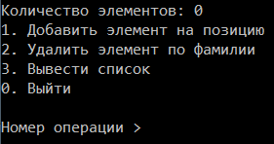

Удаление элемента по фамилии:

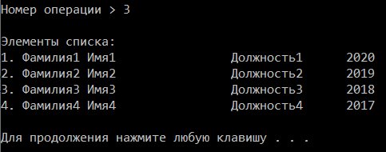
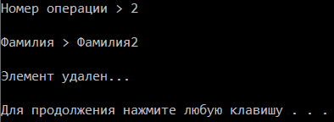
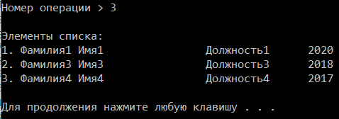

Вставка нового элемента в произвольное место списка:

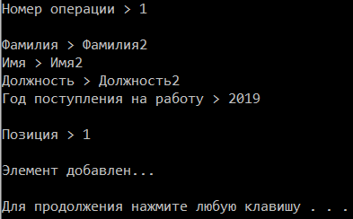
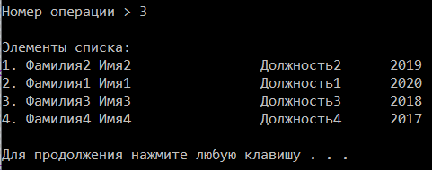
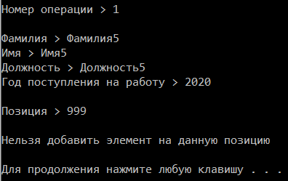

Задание 2
Построить хеш-таблицу содержащую последовательность из m=59 элементов размерности n=2. Элементы генерируются с помощью датчика случайных чисел. Хеш-функция – предпоследняя цифра квадрата ключа. Метод разрешения конфликта - квадратичные пробы.

#include <iostream>
#include <time.h>

using namespace std;

int main()
{
system("chcp 1251");
srand(time(0));
float koef, srprob;
const int m = 59;
bool inhash;
int z;

// Размероность хеш-таблицы
const int t = 2 * m;

// Вывод элементов
unsigned int a[m];
cout << "\nЭлементы:\n\n";
for (int i = 0; i < m; i++)
{
a[i] = rand();
cout << "a[" << i + 1 << "] = " << a[i] << endl;
}
cout << endl;

// Хеш-таблица
// Число проб
int prob = 0;
// Хеширование
int* b = new int[t] {};

for (int i = 0; i < m; i++)
{
for (int j = 0; ; j++)
{
prob++;
z = (a[i] % m + j * j) % t;
if (!b[z])
{
b[z] = a[i];
break;
}
}
}

// Вывод таблицы
cout << "Таблица:\n";
for (int i = 0; i < t; i++)
{
cout << "\nb[" << i << "] = " << b[i];
}

// Подсчет среднего числа проб
srprob = (float)prob / m;
cout << "\n\nСреднее число проб = " << srprob;

// Подсчет коэфицента заполнения хеш-таблицы
int zapoln = 0;
for (int i = 0; i < t; i++)
{
if (b[i])
zapoln++;
}
koef = (float)zapoln / t;
cout << "\n\nКоэффициент заполнения = " << koef << endl;

return 0;
}

Результат работы программы:

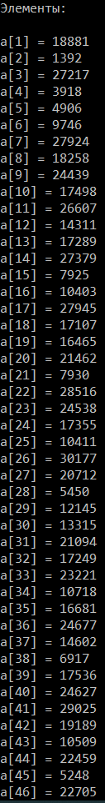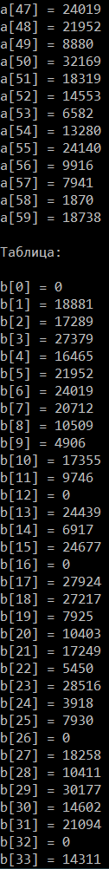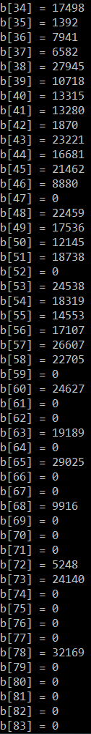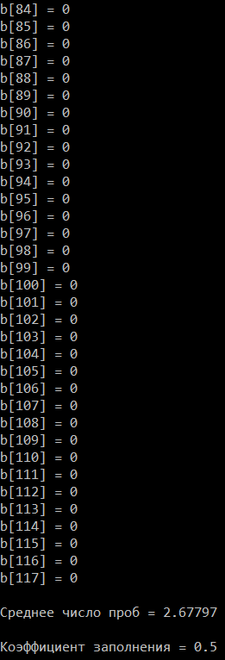

Задание 3
Разработать программу, формирующую динамическую структуру данных для хранения генеалогического дерева. Каждая вершина дерева должна содержать следующую информацию: имя и год рождения.

#include <iostream>
#include <time.h>

using namespace std;

unsigned int k = 0;

struct Node //Звено дерева
{
int x; //То, что записываем в дерево
Node* l = NULL, * r = NULL; //Это указатели на новые звенья
};

void show(Node*& Tree, int i) //Функция обхода
{
if (Tree != NULL) //Пока не встретится пустое звено
{
show(Tree->r, i + 1); //Рекурсивная функция для вывода правого поддерева
for (int j = 0; j < i; j++)
cout << '\t';
cout << Tree->x << endl; //Отображаем значение
show(Tree->l, i + 1); //Рекурсивная функция для вывода левого поддерева
}
else
{
for (int j = 0; j < i; j++)
cout << '\t';
cout << "NULL" << endl;
}
}

void find(Node*& Tree, int e) //Функция обхода
{
if (Tree != NULL) //Пока не встретится пустое звено
{
find(Tree->l, e); //Рекурсивная функция для вывода левого поддерева
find(Tree->r, e); //Рекурсивная функция для вывода правого поддерева
if (Tree->x == e)
k++;
}
}

// Добавили очистку памяти
void del(Node*& Tree)
{
if (Tree != NULL) //Пока не встретится пустое звено
{
del(Tree->l); //Рекурсивная функция прохода по левому поддереву
del(Tree->r); //Рекурсивная функция для прохода по правому поддереву
delete Tree; //Убиваем конечный элемент дерева
Tree = NULL; //Делаем дерево пустым
}
}

void add_node(int x, Node*& MyTree) //Фукция добавления звена в дерево
{
if (MyTree == NULL) //То, о чем я в самом начале писал. Если дерева нет, то кладем семечко
{
MyTree = new Node; //Выделяем память под звено дерева
MyTree->x = x; //Записываем данные в звено
}

if (x < MyTree->x) //Если нововведенный элемент x меньше чем элемент x из семечка дерева, уходим влево
{
if (MyTree->l != NULL)
add_node(x, MyTree->l); //При помощи рекурсии заталкиваем элемент на свободный участок
else //Если элемент получил свой участок, то
{
MyTree->l = new Node;//Выделяем память левому подзвену
MyTree->l->x = x; //Записываем в левое подзвено записываемый элемент
}
}

if (x > MyTree->x) //Если нововведенный элемент x больше чем элемент x из семечка дерева, уходим вправо
{
if (MyTree->r != NULL)
add_node(x, MyTree->r); //При помощи рекурсии заталкиваем элемент на свободный участок
else //Если элемент получил свой участок, то
{
MyTree->r = new Node; //Выделяем память правому подзвену
MyTree->r->x = x; //Записываем в правое подзвено записываемый элемент
}
}
}

int main()
{
system("chcp 1251");
srand(time(NULL));
unsigned int q;
int e;
Node* Tree = NULL; //Указатель на дерево, делаем пустым, т.к. дерева еще нет
cout << "Количество элементов: ";
cin >> q;
for (int i = 0; i < q; i++)
add_node(rand() % 100, Tree);
show(Tree, 0); //Вывод на экран дерева
cout << "\nКорень: " << Tree->x << endl;
cout << "Значение элемента E: ";
cin >> e;
find(Tree, e);
cout << "Число вхождений элемента '" << e << "': " << k << endl;
del(Tree); //Чистка памяти
return 0;
}

Результат работы программы:

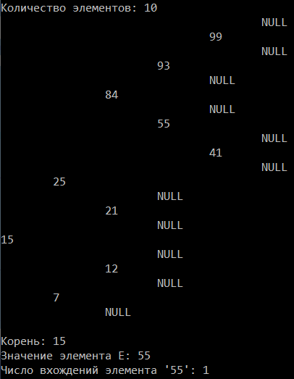

Дерево:

15
7
21
12
99
93
55
25
41
84

Задание 4
Проверьте, содержит ли граф, заданный с помощью списков инцидентности, вершину, в которую входят дуги от всех остальных вершин графа, но из которой не исходит ни одна дуга.

#include <iostream>
#include <algorithm>

using namespace std;

bool init(unsigned int *mas, int q)
{
cout << "Заполнение списка инцидентности. Укажите вершины, в которые входят ребра из указанной вершины:" << endl;
for (int i = 0; i < q; i++)
{
cout << i + 1 << " -> ";
cin >> mas[i];
for (int j = mas[i]; j; j /= 10)
if (j % 10 < 1 || j % 10 > q)
{
cout << "Указанной вершины не существует. Выход..." << endl;
return false;
}
}
for (int i = 0; i < q - 1; i++)
if (mas[i] == 0)
for (int j = i + 1; j < q; j++)
if (mas[j] == 0)
{
cout << "Подобных вершин нет1. Выход..." << endl;
return false;
}
return true;
}

void check(unsigned int* mas, int q)
{
int n = 0, m = 1;
bool* flags = new bool[q] {}, flagswap = false;
if (mas[0] == 0)
{
flagswap = !flagswap;
swap(mas[0], mas[1]);
}
for (int a = mas[0]; a; a /= 10)
{
for (int i = 0; i < q - 1; i++)
flags[i] = false;
int b = a % 10;
for (int i = 1; i < q; i++)
{
if (!mas[i])
flags[i - 1] = true;
else
{
for (int c = mas[i]; c; c /= 10)
{
int d = c % 10;
if (b == d)
{
flags[i - 1] = true;
break;
}
}
if (!flags[i - 1])
break;
}
}
for (int i = 0; i < q - 1; i++)
{
if (flags[i])
{
if (i == q - 2)
{
n += b * m;
m *= 10;
}
}
else
break;
}
}
if (flagswap)
{
flagswap = !flagswap;
swap(mas[0], mas[1]);
}
cout << "Вершины, в которую входят дуги от всех остальных вершин графа, но из которой не исходит ни одна дуга:" << endl;
if (n)
for (int i = n; i; i /= 10)
{
if (!mas[i % 10 - 1])
cout << i % 10 << endl;
}
else
{
cout << n << endl;
cout << "Подобных вершин нет2. Выход..." << endl;
}
}

int main()
{
system("chcp 1251");
unsigned int q;
cout << "Количество вершин: ";
cin >> q;
if (!(q < 2))
{
unsigned int* mas = new unsigned int [q] {};
if (init(mas, q))
check(mas, q);
delete[] mas;
}
else
cout << "Количество вершин должно быть >= 2. Выход...";
return 0;
}

Результат работы программы:

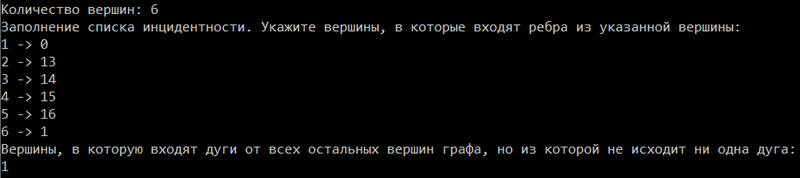

Граф:

2
1
6
3
4
5

Задание 5
Формирование, печать, удаление элементов и преобразование файлов оформить в виде подпрограмм. Предусмотреть сообщения об ошибках при открытии файла и выполнении операций ввода/вывода.
Структура "Человек":
- фамилия, имя, отчество;
- домашний адрес;
- номер телефона;
- возраст.
Удалить все элементы с заданным возрастом.

#include <iostream>
#include <fstream>
#include <Windows.h>
#include <string>
#include <vector>

using namespace std;

void addPerson(fstream& file)
{
if (file.is_open())
{
file.clear();
file.seekp(0, ios::end);
char str[60];
char s[] = "| | | | |";
cout << "ФИО: ";
cin.getline(str, 60);
for (int i = 0; str[i] != '\0'; i++)
s[i + 2] = str[i];
cout << "Домашний адрес: ";
cin.getline(str, 60);
for (int i = 0; str[i] != '\0'; i++)
s[i + 33] = str[i];
cout << "Номер телефона: ";
cin.getline(str, 60);
for (int i = 0; str[i] != '\0'; i++)
s[i + 92] = str[i];
cout << "Возраст: ";
cin.getline(str, 60);
for (int i = 0; str[i] != '\0'; i++)
s[i + 109] = str[i];
file << s << endl;
file << "----------------------------------------------------------------------------------------------------------------------" << endl;
cout << "\nЭлемент добавлен!" << endl;
}
else
cout << "Не получилось открыть файл!";
}

void clearFile(fstream& file, string name)
{
if (file.is_open())
{
file.close();
file.open(name, ios::in | ios::out | ios::trunc);
cout << "Файл очищен!" << endl;
}
else
cout << "Не получилось открыть файл!";
}

void deleteAge(fstream& file, string name)
{
if (file.is_open())
{
string str, age;
int count = 0;
file.clear();
file.seekg(0, ios::beg);
vector<string> curList;
while (getline(file, str))
{
cout << str << endl;
curList.push_back(str);
}
file.close();
cout << "\nВозраст: ";
getline(cin, age);
file.open(name, ios::in | ios::out | ios::trunc);
for (int i = 0; i < curList.size(); i++)
if (curList[i].find(age, 109) == 109)
{
count++;
i++;
}
else
file << curList[i] << '\n';
cout << "Удалено: " << count << " элементов!" << endl;
}
else
cout << "Не получилось открыть файл!";
}

void showFile(fstream& file)
{
if (file.is_open())
{
file.clear();
file.seekg(0, ios::beg);
string str;
while (getline(file, str))
cout << str << endl;
}
else
cout << "Не получилось открыть файл!";
}

void showMenu(fstream& file, string name)
{
char x;
do
{
file.seekp(0, ios::end);
if (!file.tellp())
{
file << "----------------------------------------------------------------------------------------------------------------------" << endl;
file << "| ФАМИЛИЯ ИМЯ ОТЧЕСТВО | ДОМАШНИЙ АДРЕС | НОМЕР ТЕЛЕФОНА | ВОЗРАСТ |" << endl;
file << "----------------------------------------------------------------------------------------------------------------------" << endl;
}
system("cls");
cout << name << endl;
cout << "Меню:" << endl;
cout << "1. Добавить элемент" << endl;
cout << "2. Очистить файл" << endl;
cout << "3. Удалить элементы с заданным возрастом" << endl;
cout << "4. Просмотр файла" << endl;
cout << "0. Закрыть файл" << endl;
cout << "\n> ";
cin >> x;
cin.ignore((numeric_limits<streamsize>::max)(), '\n');
cout << endl;
switch (x)
{
case '0':
cout << "Файл сохранен!" << endl;
break;
case '1':
addPerson(file);
cout << endl;
system("pause");
break;
case '2':
clearFile(file, name);
cout << endl;
system("pause");
break;
case '3':
deleteAge(file, name);
cout << endl;
system("pause");
break;
case '4':
showFile(file);
cout << endl;
system("pause");
break;
default:
cout << "Операции не существует\n";
}
} while (x != '0');
}

void createFile()
{
string name;
cout << "Имя файла: ";
getline(cin, name);
if (name == "list.txt")
{
cout << "\nНевозможно содать файл с таким именем!" << endl;
return;
}
fstream list(name, ios::in);
if (list.is_open())
{
char x;
list.close();
cout << "\nФайл уже существует! Заменить? y / n\t" << endl;
cin >> x;
if (x == 'y')
{
list.open(name, ios::in | ios::out | ios::trunc);
showMenu(list, name);
list.close();
}
}
else
{
list.open("list.txt", ios::out | ios::app);
list << name << endl;
list.close();
list.open(name, ios::in | ios::out | ios::app);
showMenu(list, name);
list.close();
}
}

void openFile()
{
fstream list("list.txt", ios::in);
if (list.is_open())
{
string str, name;
bool foundFlag = false;
cout << "Список файлов:" << endl;
while (getline(list, str))
cout << " " << str << endl;
list.close();
cout << "\nИмя файла: ";
getline(cin, name);
list.open(name, ios::in);
if (list.is_open())
{
list.close();
list.open(name, ios:: in | ios:: out | ios::app);
showMenu(list, name);
list.close();
}
else
cout << "\nФайла не существует!" << endl;
}
else
cout << "Не получилось открыть список файлов!" << endl;
}

void deleteFile()
{
fstream list;
list.open("list.txt", ios::in);
if (list.is_open())
{
string str, name;
vector<string> curList;
bool foundFlag = false;
cout << "Список файлов:" << endl;
while (getline(list, str))
{
cout << " " << str << endl;
curList.push_back(str);
}
list.close();
cout << "\nИмя файла: ";
getline(cin, name);
list.open("list.txt", ios::out | ios::trunc);
for (int i = 0; i < curList.size(); i++)
if (curList[i] == name)
{
foundFlag = true;
remove(name.c_str());
cout << "\nФайл удален!" << endl;
continue;
}
else
list << curList[i] << '\n';
if (!foundFlag)
cout << "\nФайла не существует!" << endl;
list.close();
}
else
cout << "Не получилось открыть список файлов!" << endl;
}

int main()
{
system("chcp 1251"); // смена кодировки консоли для коррекотного вывода кириллицы
Sleep(1000); // небольшая пауза перед выводом меню
char x;
fstream list("list.txt", ios::out | ios::app);
list.close();
do
{
system("cls");
cout << "Меню:" << endl;
cout << "1. Создать файл" << endl;
cout << "2. Открыть файл" << endl;
cout << "3. Удалить файл" << endl;
cout << "0. Выход" << endl;
cout << "\n> ";
cin >> x;
cin.ignore((numeric_limits<streamsize>::max)(), '\n');
cout << endl;
switch (x)
{
case '0':
cout << "Bye-Bye!" << endl;
break;
case '1':
createFile();
break;
case '2':
openFile();
break;
case '3':
deleteFile();
break;
default:
cout << "Операции не существует\n";
}
cout << endl;
system("pause");
} while (x != '0');
return 0;
}

Результат работы программы:

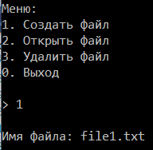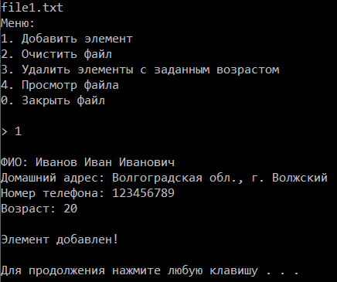
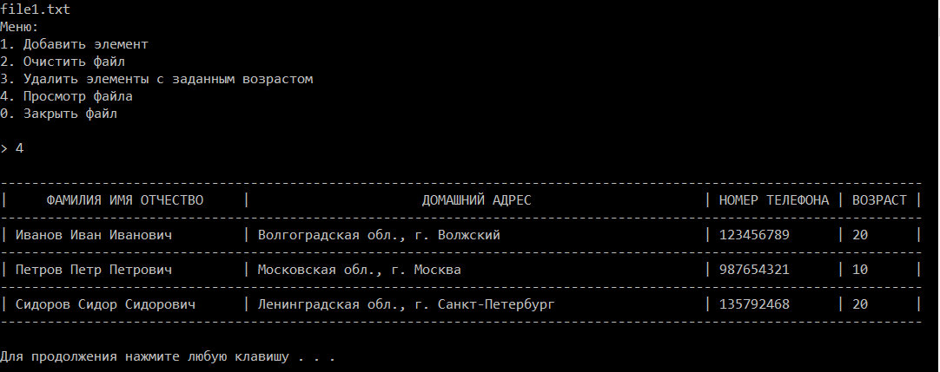
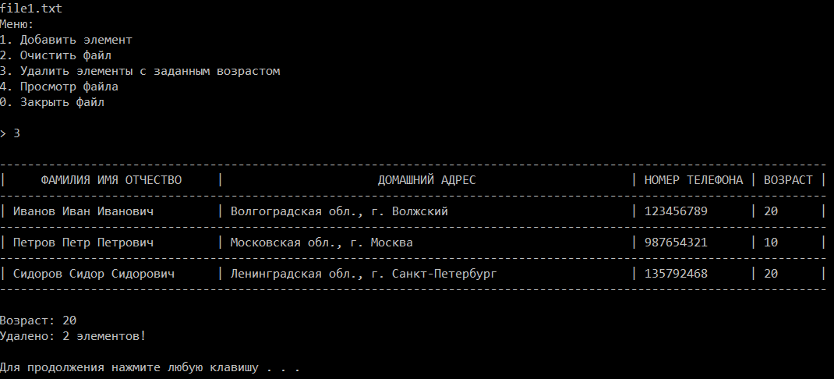
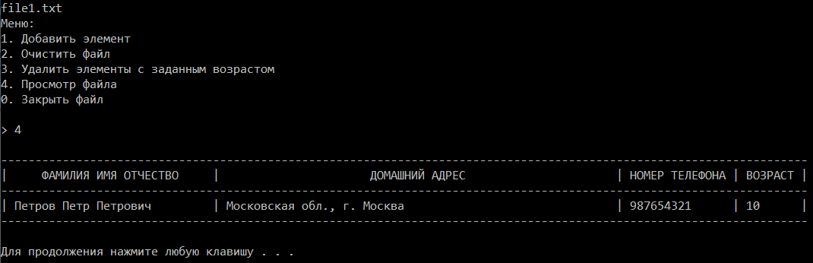
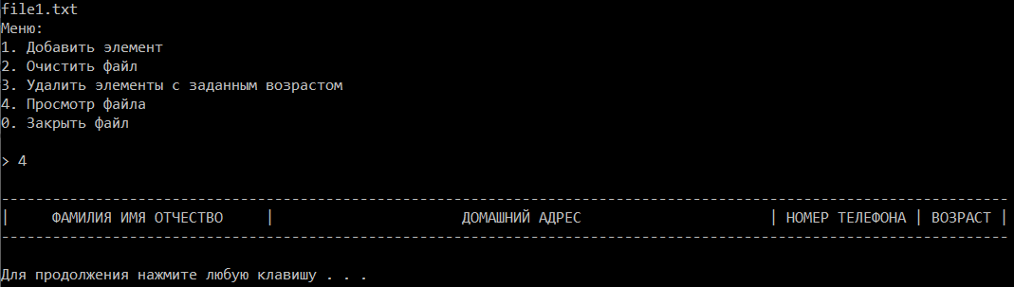
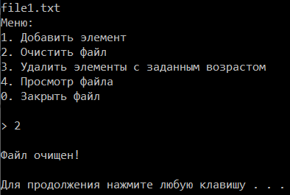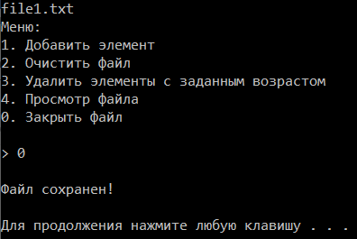
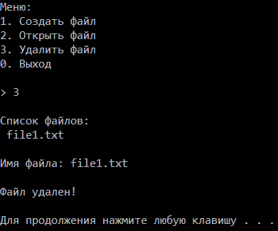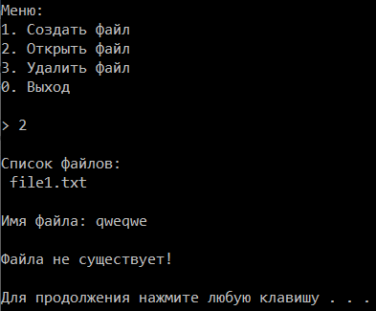
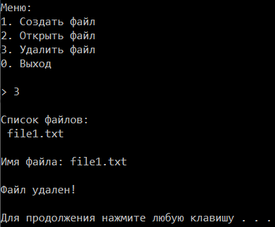

Файл:

